画 面 設 計 書 |  |  |  |  |  | ｼｽﾃﾑ名 |  |  |  | 生産管理システム |  |  |  |  |  |  |  | ﾌﾟﾛｸﾞﾗﾑ名 |  |  | MFCS |  |  | 作成日 | 令和02年07月28日
 |  |  |  |  |  | ｻﾌﾞｼｽﾃﾑ名 |  |  |  | 共通マスタ |  |  |  |  |  |  |  | 画面名 |  |  | 職制ツリー |  |  | 作成者 | KBS 吉原
概要 |  |  |  |  |  |  |  |  |  |  |  | レイアウト |  |  |  |  |  |  |  |  |  |  |  | ﾌｫｰﾑID | tree.blade.php
画面遷移図  各画面  include  職制ツリー(010501)  機能  - 職制のツリー表示を行う。  備考  - jstreeを使用する。 |  |  |  |  |  |  |  |  |  |  |  | 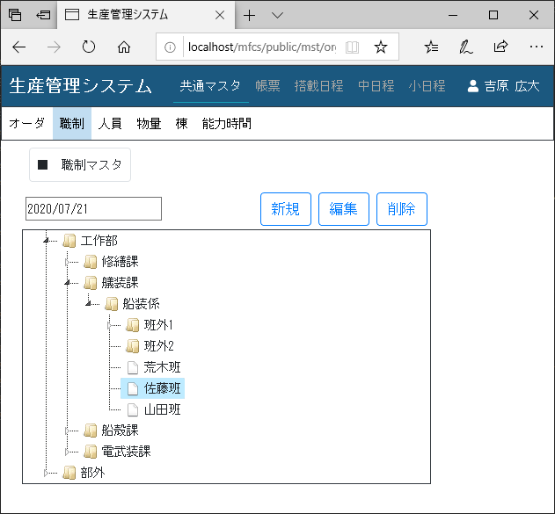  A1
１．表示項目一覧
No | 項目名 | ｺﾝﾄﾛｰﾙ |  |  | ｺﾝﾄﾛｰﾙ名 |  |  | IO |  |  | TABLE名 |  |  | ﾌｨｰﾙﾄﾞ名 |  | 書式 |  |  | 初期値 |  |  | 処理／ｴﾗｰﾁｪｯｸ／補足
A1 | 職制 |  |  |  | orgtree |  |  | O |  |  | mstOrg |  |  |  |  |  |  |  |  |  |  | ツリービュー(jstree)とする。  最下層のアイテムはファイルのアイコンで表示。  選択されたアイテムは薄い半透明の水色で塗る。
２．テーブルの列一覧
No | 項目名 | IO | TABLE名 |  |  |  | ﾌｨｰﾙﾄﾞ名 |  |  |  |  |  | 書式 |  | 初期値 |  | 入力条件 |  |  | 入力参照 |  |  | 処理／ｴﾗｰﾁｪｯｸ／補足
３．ボタン一覧
No | ボタン名 |  |  | ｺﾝﾄﾛｰﾙ名 |  |  |  |  | 機能

プログラム条件書 | ｼｽﾃﾑ名 | 生産管理システム | ﾌﾟﾛｸﾞﾗﾑ名 | MFCS | 作成日 | 令和02年07月28日
プログラム条件書 | ｻﾌﾞｼｽﾃﾑ名 | 共通マスタ | 画面名 | 職制ツリー | 作成者 | KBS 吉原

- 初期処理
- 下記の内容で定義する。
No. | 項目名 | 値
1 | 引数 | $activeOrgID  $mstOrgCommon  $folderOnly
2 | ビューファイル名 | Mst\Org\tree.blade.php
- <2．ビュー表示処理>を実行する。
- ビュー表示処理
- $mstOrgCommon->getTopLvList()を呼び出し、戻り値を変数$topsに代入する。戻り値が null の場合、設定 「message.MSG_CMN_DB_001」の文字列を画面に出力し、処理を終了する。
- 変数$activeOrgIDに値が設定されている場合、$mstOrgCommonのgetPIDAllメソッドを、第１引数に$activeOrgIDを指定して呼び出し、戻り値を変数$parentsに代入する。
- 変数「$tops」の個数分ループし、mst/org/orgitem.blade.php を、下記引数を指定してincludeで呼び出す。(orgitem.blade.phpでは、後述の<3．職制項目描画処理>が行われる。)
No. | 変数名 | 値
1 | mstOrgCommon | $mstOrgCommon
2 | grpID | そのループでの変数「$tops」の中身
3 | activeOrgID | $activeOrgID
4 | parents | $parents
5 | folderOnly | $folderOnly
- 職制項目描画処理
- この処理は、ファイル『mst/org/orgitem.blade.php』として定義する。
- $mstOrgCommonクラスのgetDataFromIDメソッドを、引数に$grpIDを指定して呼び出し、変数$mstItemに代入する。
- $folderOnlyがtrueで、かつ、$mstItem['folderflag']が1でない場合、処理を終了する。
- ツリーノードを一つ描画する。
- ツリーノードの要素に、属性名「item_id」として、valueUrlEncodeメソッドで暗号化した$grpIDの値を付与する。ツリーノードの要素に、属性名「item_name」として、$mstItem['name']の値を付与する。ツリーノードの要素に、属性名「s_date」として、valueUrlEncodeメソッドで暗号化した$mstItem['sdate]の値を付与する。
- count($mstOrgCommon->getChildID($grpID)) > 0の場合、ツリーノードの要素に、属性名「has_child」として、「1」の値を付与する。
- $activeOrgID = $grpID の場合、ツリーノードを選択状態とする。ツリーノードの要素に属性data-jstree='{"selected":true}を定義することで実現する。
- 配列$parents の中に $activeOrgIDが含まれている場合、ツリーノードを開いた状態とする。ツリーノードの要素に属性data-jstree='{"opened":true}を定義することで実現する。
- 変数$mstItem['folderflag'] が「0」の場合、ツリーノードのアイコンをフォルダにする。ツリーノードの要素に属性data-jstree='{"icon":"jstree-file"}を定義することで実現する。
- $mstOrgCommonクラスのgetChildIDメソッドを、引数に$grpIDを指定して呼び出し、戻り値を変数$childs に代入する。
- $childsの個数分、自分自身を再帰して呼び出す。
No. | 変数名 | 値
1 | mstOrgCommon | $mstOrgCommon
2 | grpID | そのループでの変数「$childs」の中身
3 | activeOrgID | $activeOrgID
4 | parents | $parents

